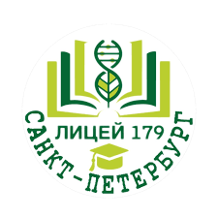
Информационное письмо
Приглашение
Межрегиональная научно-практическая конференция учащихся
«Думай глобально, действуй локально»
состоится 28 ноября 2023 года в 14:00
(Адрес: ГБОУ Лицей №179 ул. Ушинского 35к2, метро Гражданский проспект.)

Конференция проводится при содействии СПБ АППО, СЗГМУ им. И.И. Мечникова, ФБУЗ «Центр гигиены и эпидемиологии в городе Санкт-Петербурге и Ленинградской области», ФБУН «Научный центр гигиены и общественного здоровья», Общероссийской общественной организации «Офицеры России».
К участию в конференции приглашаются учащиеся 7-11 классов с проектами, исследованиями о состоянии окружающей среды, безвредности овощей, фруктов, полимерных материалах и другими работами экологической и естественнонаучной направленности.
Чтобы подать заявку на участие в конференции необходимо заполнить заявку по адресу https://forms.gle/rchGgW6iU8aKTvwF7 до 20.11.2023.
Вопросы относительно конференции можно задавать по тел. 8-921-997-32-28.
Участие в конференции бесплатное.
Для учащихся из разных регионов РФ будет организовано дистанционное подключение (on-line).
Победители и призеры конференции будут награждены дипломами, учителя – сертификатами о подготовке участника межрегиональной конференции.

Организационный комитет конференции.

